AUTOMATIZACIÓN CRIPTOMONEDAS API COINGEKO CON AWS KINESIS

El objetivo del proyecto es detectar escenarios de alta probabilidad diarios a través de kinesis data STream, firehose, aws glue, funciones lambda, eventbriges y SES enviando un informe diario a los subscriptores con el precio más bajo y más alto diario, semanal y mensual buscando patrones de comportamiento.

Paso 1

Creamos una función llamada fetch-crypto-prices que haga una petición a la api de CoinGeko cada 5 minutos que envíe los datos a kinesis Data Stream

• Nombre: fetch-crypto-prices

• Tiempo de ejecución: Python 3.12

• EstableceMOS el tiempo máximo a 30 segundos (más que suficiente)

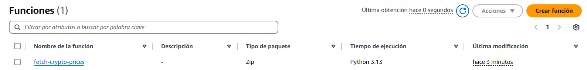

Paso 2

Creamos una secuencia de datos en kinesis data stream llamada crypto-Stream para que reciba los datos de la función lambda

